1. Eingesandter Leserbrief: Original

Viel Lärm um Schnee von gestern

Ein großes Ereignis sollte es sein, die Spitzen von Stadtwerken und Stadt Saarbrücken verkünden stolz: Unsere neue Kraftwärmekopplung (KWK) wandelt Erdgas zu 40 % in Strom und gleichzeitig zu 48% in Fernwärme um. Vor 30 Jahren hätte mich das begeistert, doch inzwischen ist die nach wie vor hoch subventionierte KWK durch eine bessere Technik längst überholt worden: Ein modernes Gas-und Dampfkraftwerk (GuD) erzeugt 60% Strom, das sind immerhin 20 Prozentpunkte mehr! Aber die KWK erzeugt doch noch Fernwärme? Also muss man abwägen: 20% mehr Strom beim GuD-Kraftwerk gegen die 48% Fernwärme bei der KWK. Laien mögen meinen 48% sei mehr als 20%, aber das ist hier physikalischer Unfug. Wer je etwas von Wärmepumpen gehört hat weiß: mit diesen fortschrittlichen Anlagen lässt sich kostenlose Umweltwärme elektrisch auf eine höhere Temperatur „pumpen“. Mit dem Stromüberschuss des GuD (20%) können Wärmepumpen locker 80 % Heizwärme erzeugen, das ist gegenüber der KWK ein Mehr von 2/3 bei der Wärme. Die KWK ist also Schnee von gestern, abgehängt durch hocheffiziente moderne Erdgas-Kraftwerke und Wärmepumpen. Den ganzen Rummel um diese Zuschuss- Technik darf man den Stadtwerken und der KWK-Lobby nicht mehr durchgehen lassen. Für die Energiewende müssen die Häuser thermisch saniert werden, die Restwärme kann man mit Wärmepumpen bereitstellen.

Nun könnte man fragen: Wenn Wärmepumpen wirklich so gut sind, warum setzen sie sich dann nicht einfach durch? Hierauf gibt es leider eine Antwort, die am Durchblick unserer Entscheidungsträger zweifeln lässt. Ausgerechnet der Betrieb der umweltfreundlichen elektrischen Wärmepumpen wird durch Steuern und Abgaben (als da sind: Stromsteuer, EEG-Abgabe, KWK-Abgabe, CO2-Abgabe) so unglaublich verteuert, dass sie sich betriebswirtschaftlich kaum noch rechnen. Der in Saarbrücken gültige Stromtarif für Wärmepumpen von derzeit 14.4 ct/kWh würde ohne diese Sonderbelastungen nur 8.0 ct/kWh (alles ohne MWSt.) kosten. Durch diesen energiepolitischen Unsinn bleiben die steuerlich viel weniger belasteten Heizkessel und die sogar noch subventionierte Fernwärme künstlich „im Wettbewerb“. Details hierzu auf meiner Themenseite zum optimierten Heizen: www.uni-saarland.de/fak7/fze/ThOptHeizen.htm .

Dr. rer. nat. Gerhard Luther, Saarbrücken

2. Abgedruckt in SZ vom 3. 9.2011

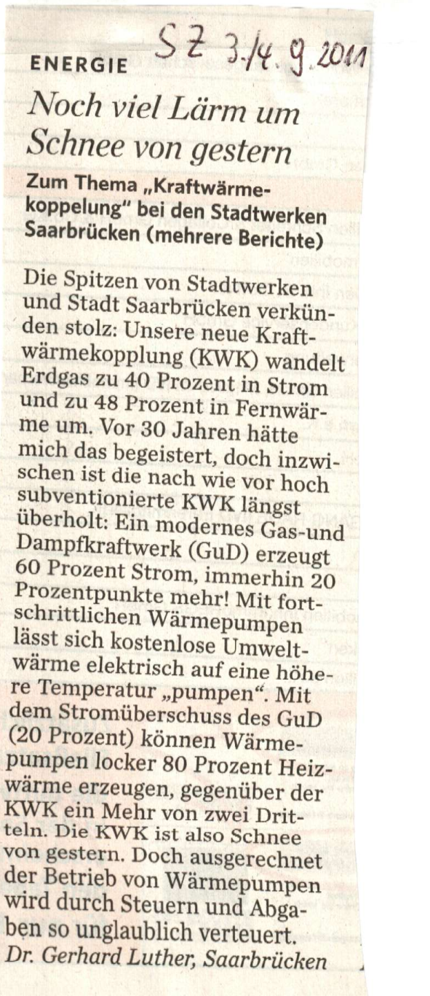
************************************************

3. Zum Vergleich:
„eingereicht – abgedruckt“:
(siehe nächste Seite)

Transkription des gedruckten Textes

ENERGIE / Leserbrief in der Saarbrücker Zeitung vom 3./4. September 2011
Noch viel Lärm
um Schnee von gestern

Zum Thema „Kraftwärme-koppelung" bei den Stadtwerken Saarbrücken (mehrere Berichte)

Die Spitzen von Stadtwerken und Stadt Saarbrücken verkünden stolz: Unsere neue Kraftwärmekopplung (KWK) wandelt Erdgas zu 40 Prozent in Strom und zu 48 Prozent in Fernwärme um. Vor 30 Jahren hätte mich das begeistert, doch inzwischen ist die nach wie vor hoch subventionierte KWK längst überholt: Ein modernes Gas-und Dampfkraftwerk (GuD) erzeugt 60 Prozent Strom, immerhin 20 Prozentpunkte mehr! Mit fortschrittlichen Wärmepumpen lässt sich kostenlose Umweltwärme elektrisch auf eine höhere Temperatur pumpen. Mit dem Stromüberschuss des GuD (20 Prozent) können Wärmepumpen locker 80 Prozent Heizwärme erzeugen, gegenüber der KWK ein Mehr von zwei Dritteln. Die KWK ist also Schnee von gestern. Doch ausgerechnet der Betrieb von Wärmepumpen wird durch Steuern und Abgaben so unglaublich verteuert.
Dr. Gerhard Luther, Saarbrücken

************************************************
Eingesandter Leserbrief
Viel Lärm um Schnee von gestern
Ein großes Ereignis sollte es sein, die Spitzen von Stadtwerken und Stadt Saarbrücken verkünden stolz: Unsere neue Kraftwärmekopplung (KWK) wandelt Erdgas zu 40 % in Strom und gleichzeitig zu 48% in Fernwärme um. Vor 30 Jahren hätte mich das begeistert, doch inzwischen ist die nach wie vor hoch subventionierte KWK durch eine bessere Technik längst überholt worden: Ein modernes Gas-und Dampfkraftwerk (GuD) erzeugt 60% Strom, das sind immerhin 20 Prozentpunkte mehr!
Aber die KWK erzeugt doch noch Fernwärme? Also muss man abwägen: 20% mehr Strom beim GuD-Kraftwerk gegen die 48% Fernwärme bei der KWK. Laien mögen meinen 48% sei mehr als 20%, aber das ist hier physikalischer Unfug. Wer je etwas von Wärmepumpen gehört hat weiß: mit diesen fortschrittlichen Anlagen lässt sich kostenlose Umweltwärme elektrisch auf eine höhere Temperatur „pumpen“. Mit dem Stromüberschuss des GuD (20%) können Wärmepumpen locker 80 % Heizwärme erzeugen, das ist gegenüber der KWK ein Mehr von 2/3 bei der Wärme. Die KWK ist also Schnee von gestern, abgehängt durch hocheffiziente moderne Erdgas-Kraftwerke und Wärmepumpen. Den ganzen Rummel um diese Zuschuss- Technik darf man den Stadtwerken und der KWK-Lobby nicht mehr durchgehen lassen. Für die Energiewende müssen die Häuser thermisch saniert werden, die Restwärme kann man mit Wärmepumpen bereitstellen.

Nun könnte man fragen: Wenn Wärmepumpen wirklich so gut sind, warum setzen sie sich dann nicht einfach durch? Hierauf gibt es leider eine Antwort, die am Durchblick unserer Entscheidungsträger zweifeln lässt. Ausgerechnet der Betrieb der umweltfreundlichen elektrischen Wärmepumpen wird durch Steuern und Abgaben (als da sind: Stromsteuer, EEG-Abgabe, KWK-Abgabe, CO2-Abgabe) so unglaublich verteuert, dass sie sich betriebswirtschaftlich kaum noch rechnen.
Der in Saarbrücken gültige Stromtarif für Wärmepumpen von derzeit 14.4 ct/kWh würde ohne diese Sonderbelastungen nur 8.0 ct/kWh (alles ohne MWSt.) kosten. Durch diesen energiepolitischen Unsinn bleiben die steuerlich viel weniger belasteten Heizkessel und die sogar noch subventionierte Fernwärme künstlich „im Wettbewerb“. Details hierzu auf meiner Themenseite zum optimierten Heizen:
www.uni-saarland.de/fak7/fze/ThOptHeizen.htm

Dr. rer. nat. Gerhard Luther, Saarbrücken
Abgedruckt in der SZ 3. 9.2011
Noch viel Lärm um Schnee von gestern
Die Spitzen
von Stadtwerken und Stadt Saarbrücken verkünden stolz: Unsere neue Kraftwärmekopplung (KWK) wandelt Erdgas zu 40 Prozent in Strom und zu 48 Prozent in Fernwärme um. Vor 30 Jahren hätte mich das begeistert, doch inzwischen ist die nach wie vor hoch subventionierte KWK
längst überholt: Ein modernes Gas-
und Dampfkraftwerk (GuD) erzeugt 60 Prozent Strom, immerhin 20 Prozentpunkte mehr!

Mit fortschrittlichen
Wärmepumpen lässt sich kostenlose Umweltwärme elektrisch auf eine höhere Temperatur
pumpen. Mit dem Stromüberschuss des GuD (20 Prozent) können Wärmepumpen locker 80 Prozent Heizwärme erzeugen, gegenüber der KWK ein Mehr von zwei Dritteln. Die KWK ist also Schnee von gestern.

Doch ausge-
rechnet der Betrieb von Wärmepumpen wird durch Steuern und Abgaben

so
unglaublich verteuert.

Dr. Gerhard Luther, Saarbrücken

